Районное муниципальное учреждение культуры
« Екатериновская межпоселенческая центральная библиотека»

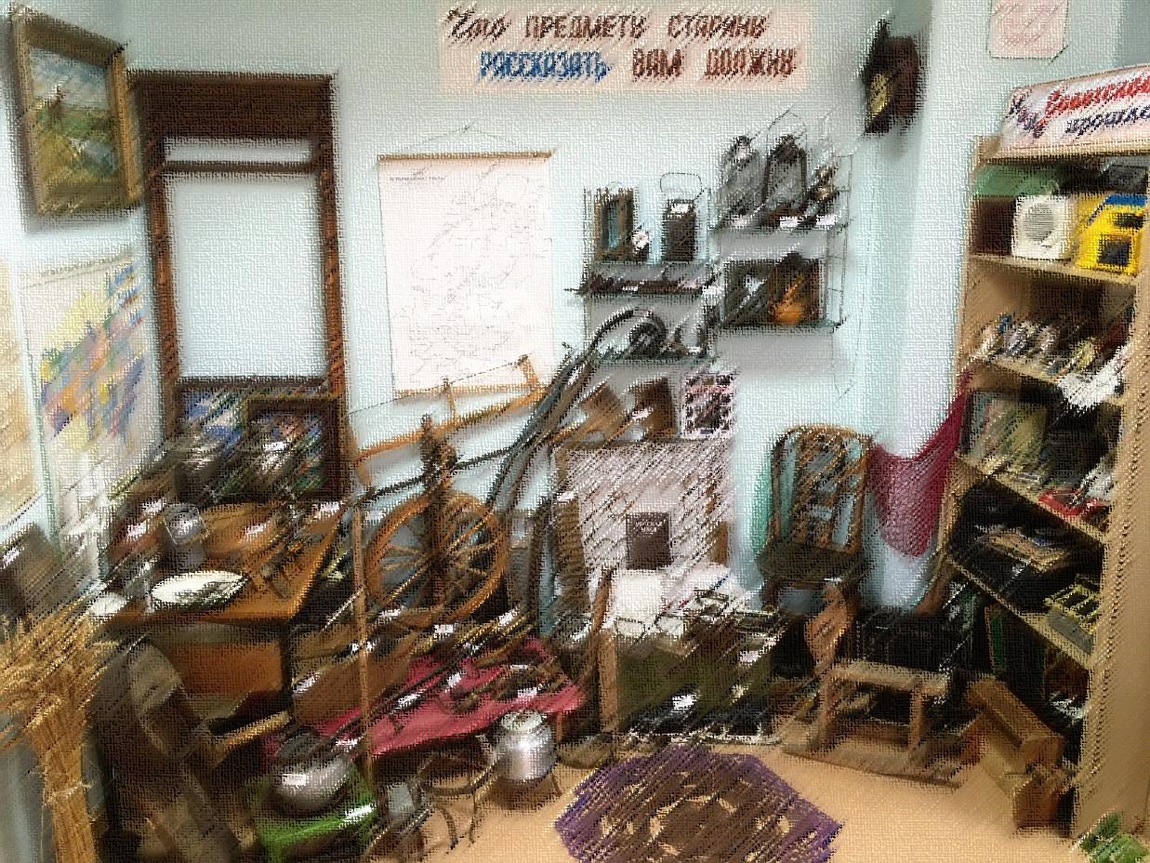
«ЧТО ПРЕДМЕТЫ СТАРИНЫ РАССКАЗАТЬ ВАМ ДОЛЖНЫ»
МИНИ-МУЗЕЙ

КИПЕЦКАЯ БИБЛИОТЕКА
2022 г.

Краеведческий мини музей «Что предметы старины рассказать вам должны» в Кипецкой библиотеке образован с 2008 года. За это время он значительно пополнился новыми экспонатами. Сейчас фонд музея насчитывает 228 экспонатов не только старины, в наш музей приносят много вещей советского периода 50-80 годов. Поэтому в этом году экспозиция краеведческого мини-музея расширилась и дополнилась отдельным стеллажом «Наше Советское прошлое». Здесь представлены модели аудиотехники советских времен, от радиоприемников до магнитофонов, есть громкоговоритель и радио, большая коллекция часов, предметов женских украшений.
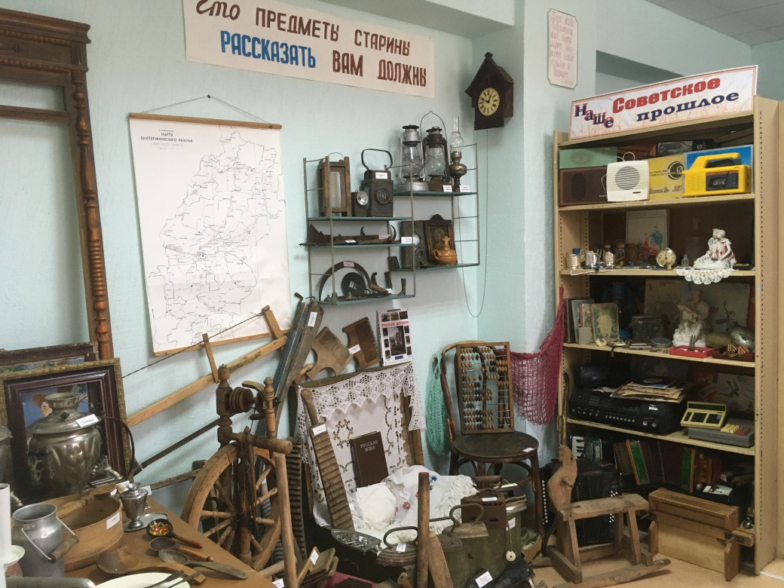

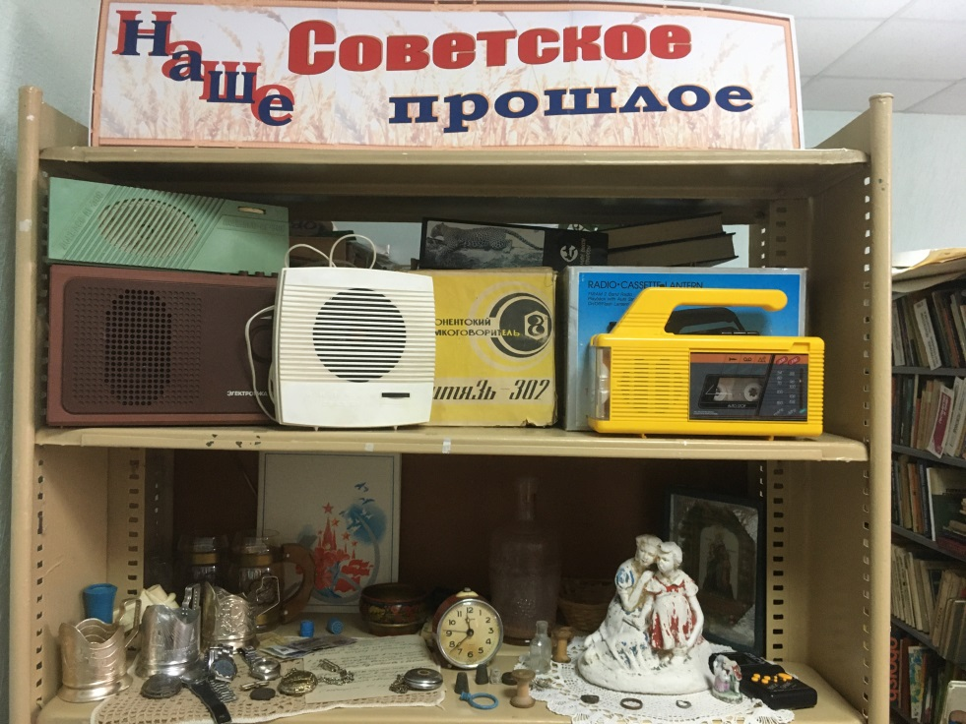

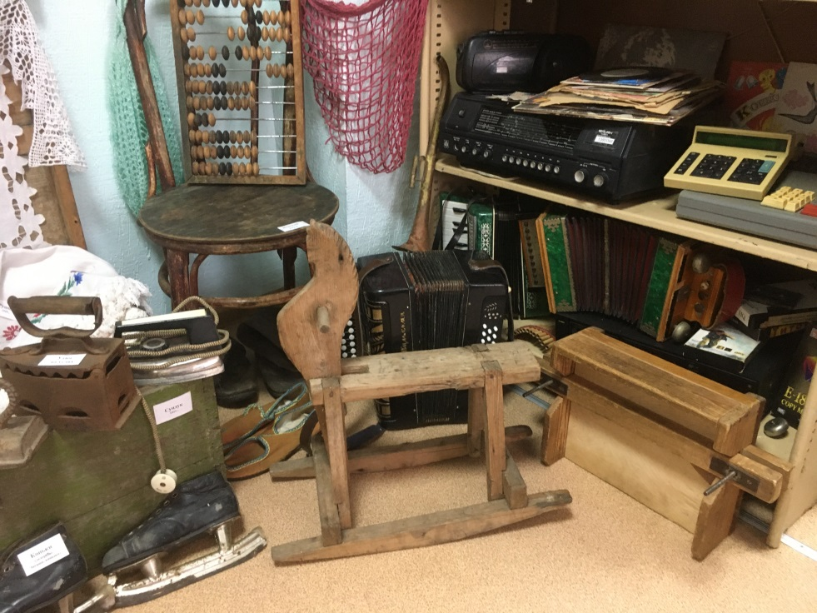

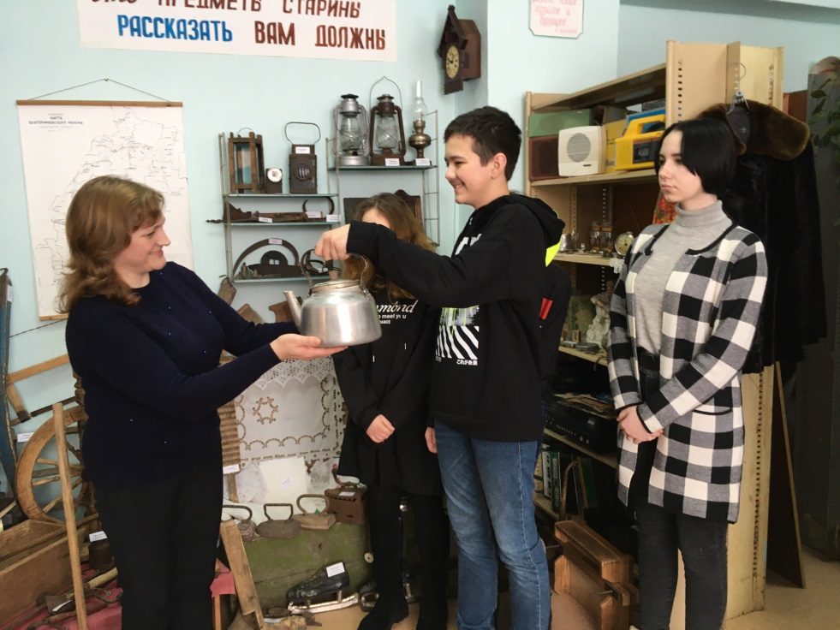

Благодаря Акции «Я нашёл необыкновенную вещь» музей пополнился в этом году 5 экспонатами. Это чайник, 3 подстаканника и подставка под утюг.

На базе мини музея в этом году проводились мероприятия для всех категорий читателей. Самые маленькие посетители побывали на краеведческой площадке, где познакомились с предметами времён Великой Отечественной войны и смогли подержать в руках солдатский котелок и фляжки, портсигар. Увидели патроны от винтовки Мосина. И, конечно сделали фото с экспонатами на память.
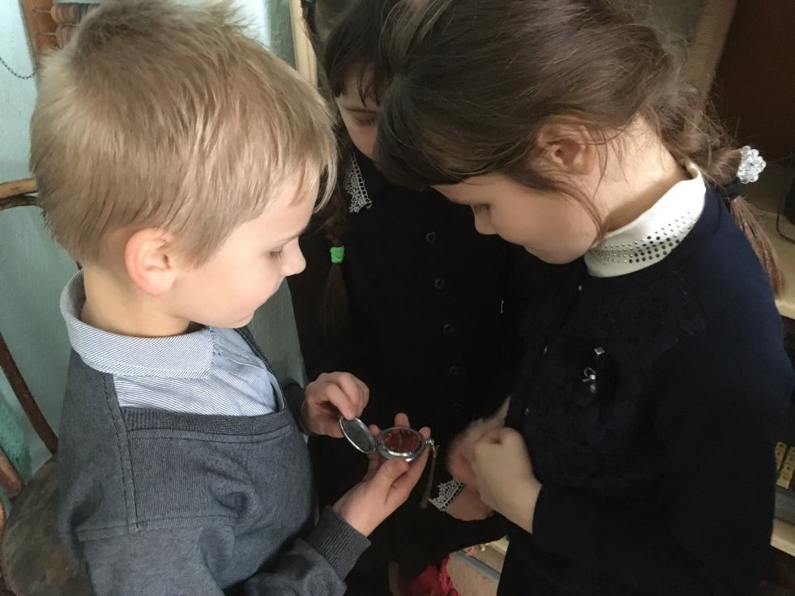

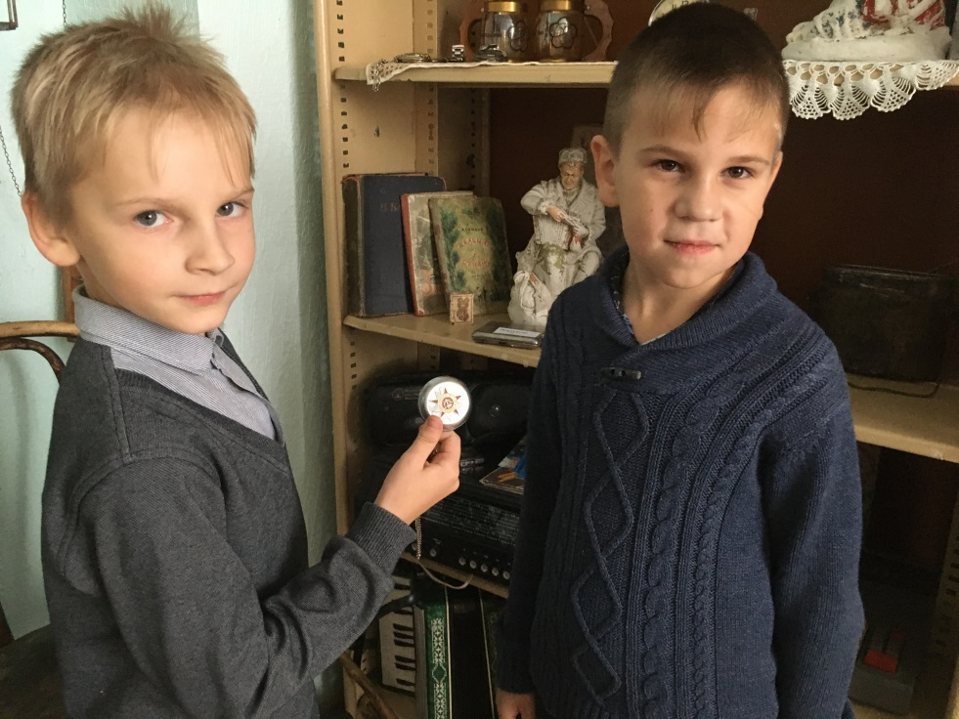

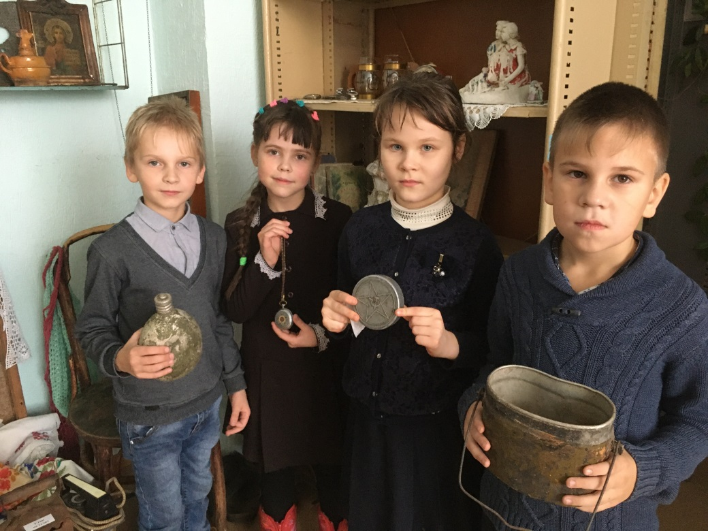

В рамках Всероссийского проекта «Культура для школьников» на базе краеведческого мини – музея провела урок-экскурсию «Краеведческий музей ждёт гостей». Ребята получили представление о том, что такое музейный предмет, экспонат, экспозиция, научились правилам поведения в музее. В доступной для детей форме им рассказали об истории и культуре малой Родины. Для детей это было значимое событие, они с интересом восприняли новую информацию и прониклись новыми впечатлениями.
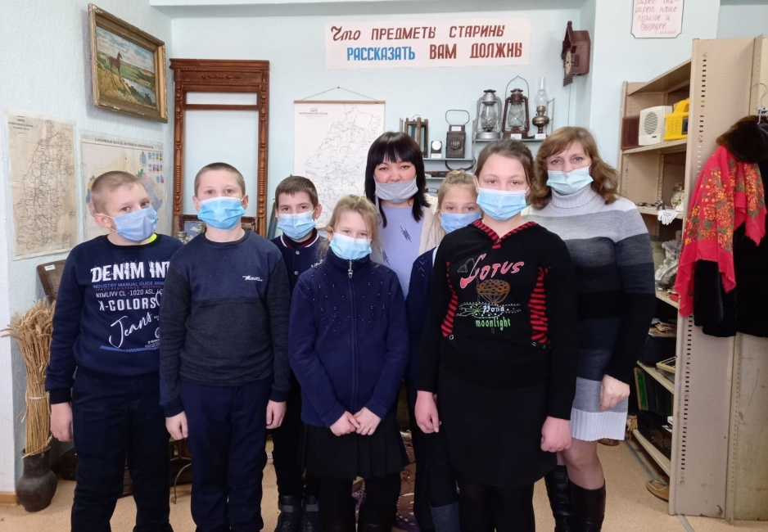
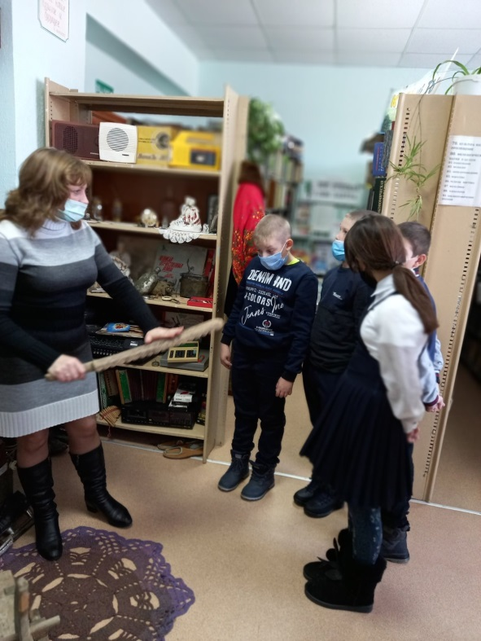
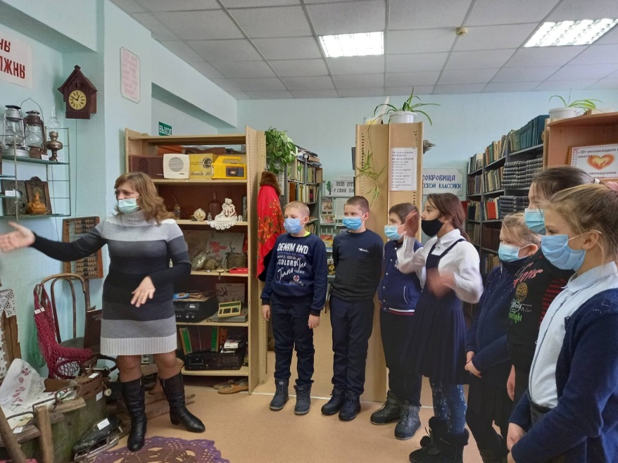

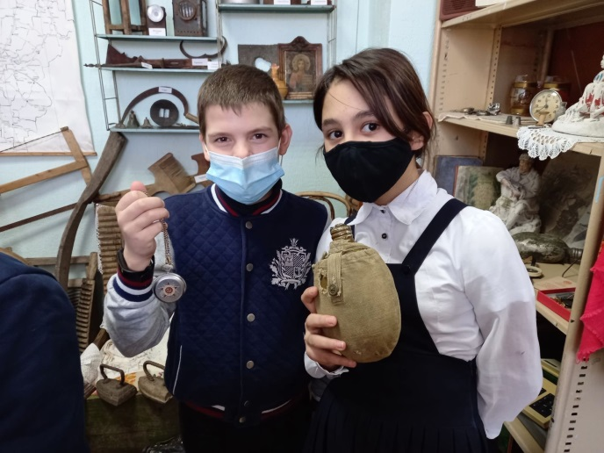
На музейный урок "Что я знаю об экспонате?" были приглашены учащиеся 8 класса МОУ СОШ с классным руководителем Сказкиной О.А.. Необычность мероприятия была в том, что в роли рассказчиков были сами ребята. Ведущая показывала экспонат, а ребята пытались предположить что это и для чего использовалась, давали сведения о нём. Мероприятие прошло интересно и познавательно.
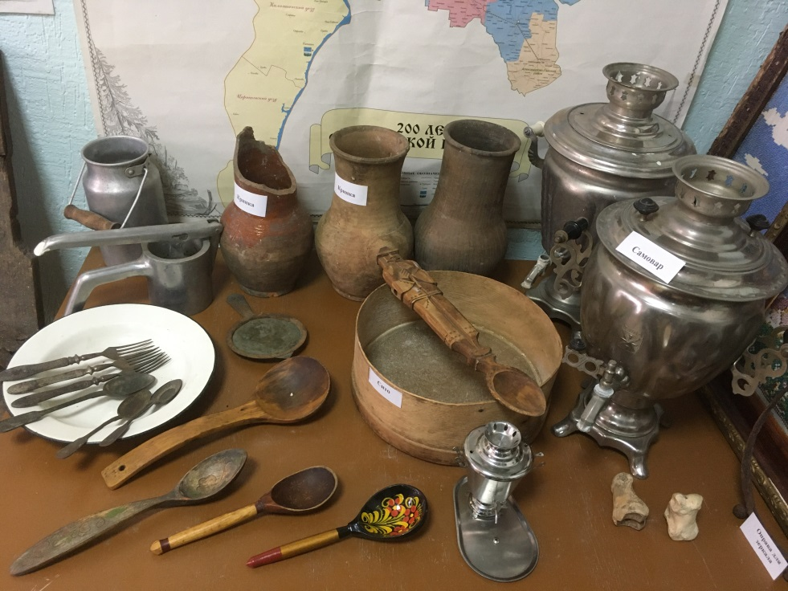

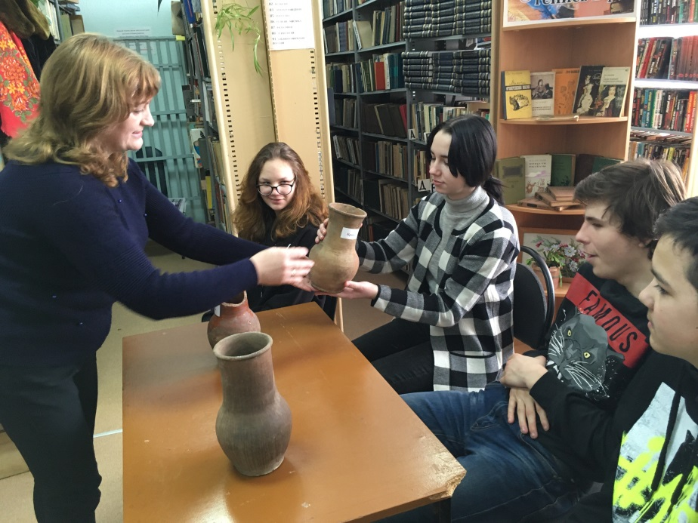

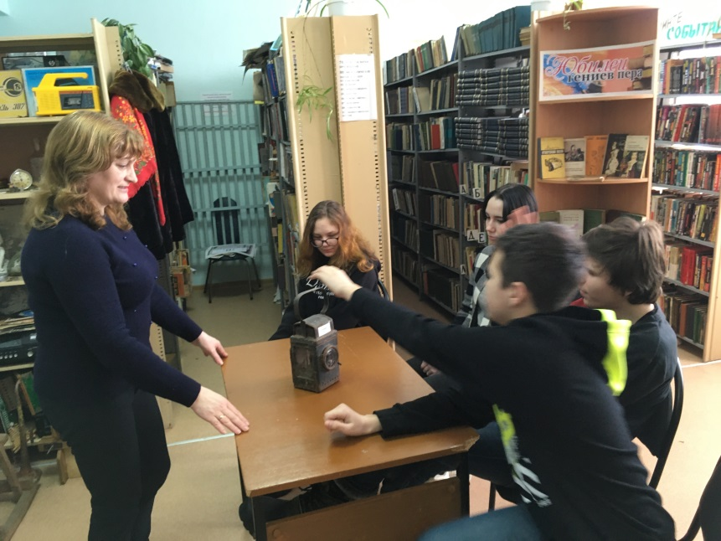

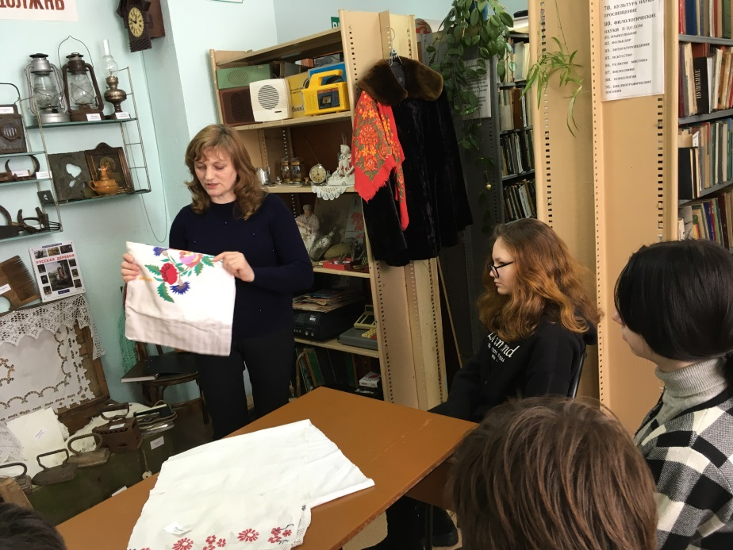

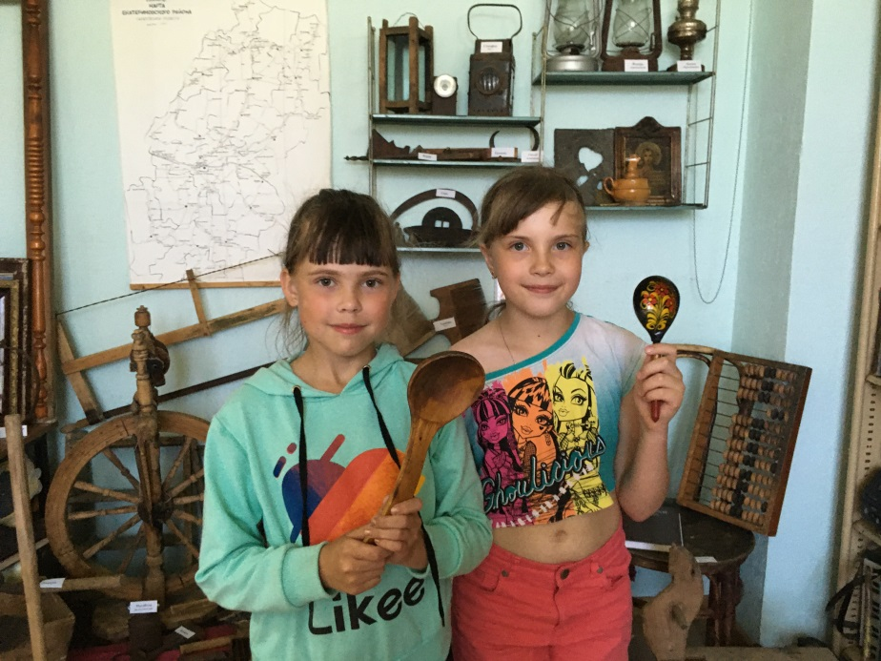
На музейном часе «Заглянем в прошлое» посетители смогли разглядеть и потрогать экспонаты, которые кропотливо собираются уже несколько лет. Всегда интересно заглянуть в прошлое. Для старшего поколения – это светлые воспоминания о прожитой жизни, а для современной молодежи – прекрасная возможность через вещи представить жизнь своих родителей, бабушек и дедушек.

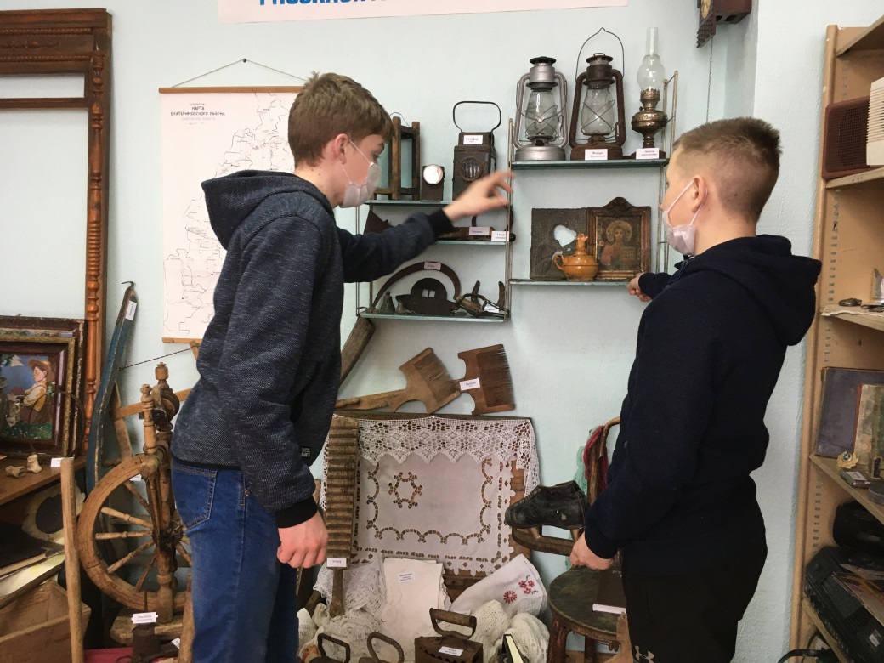
Экспонаты краеведческого мини – музея привлекают внимание всех посетителей.

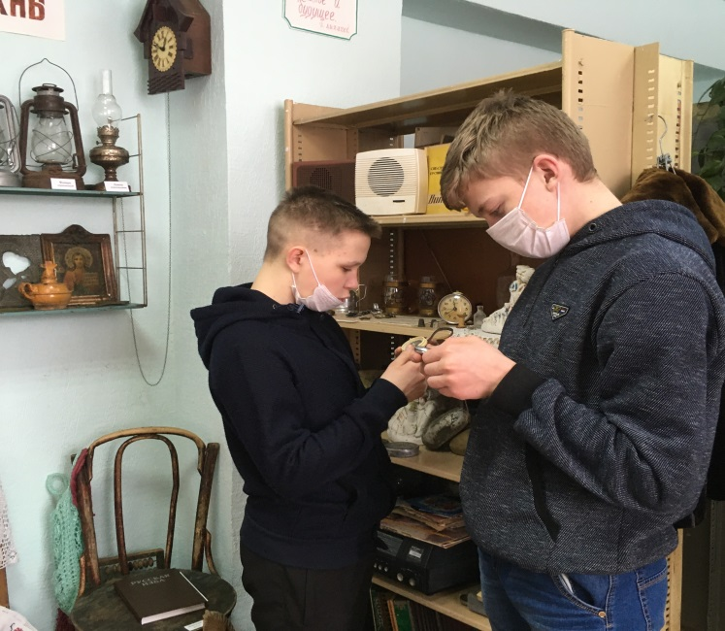

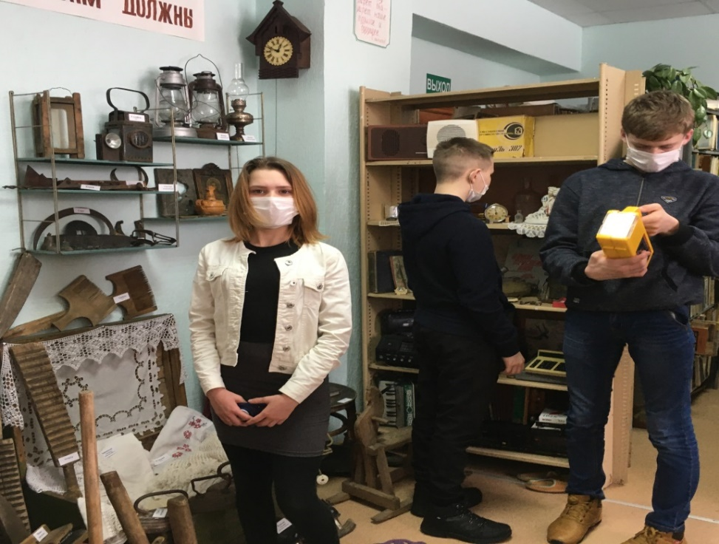

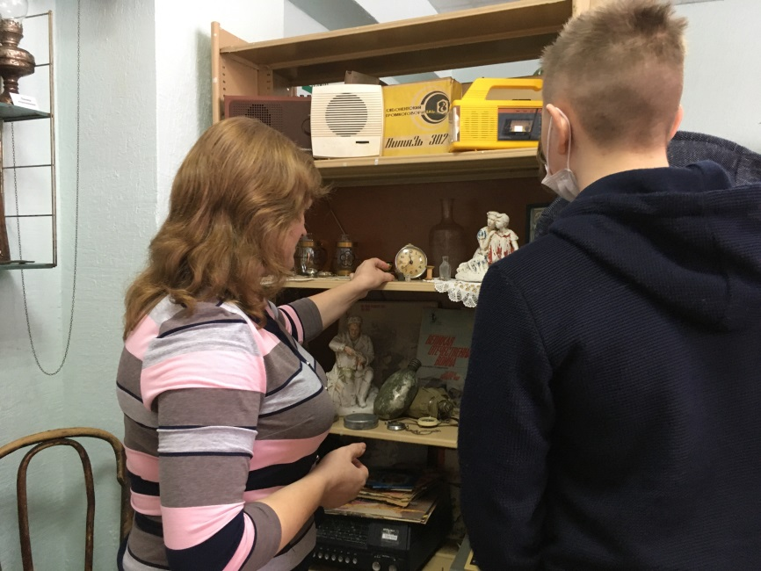

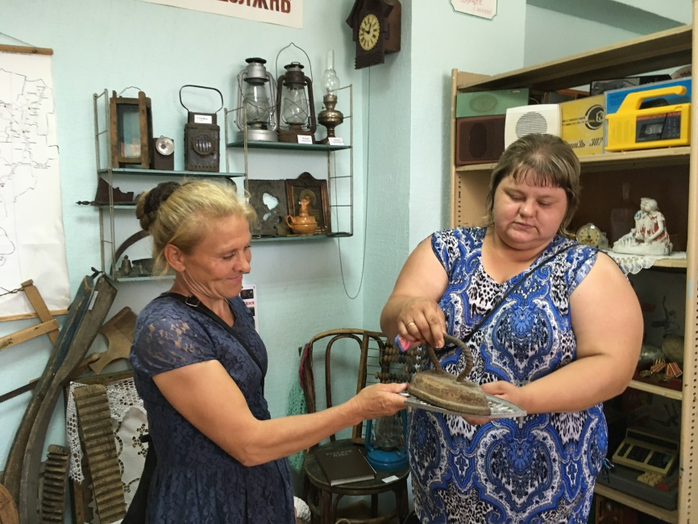

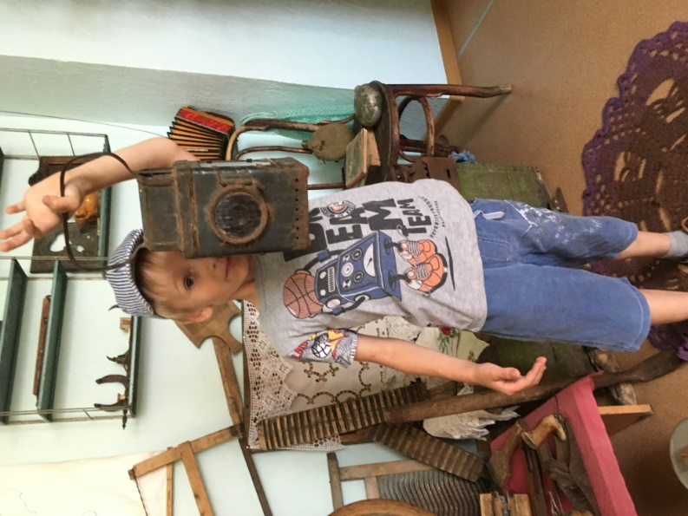
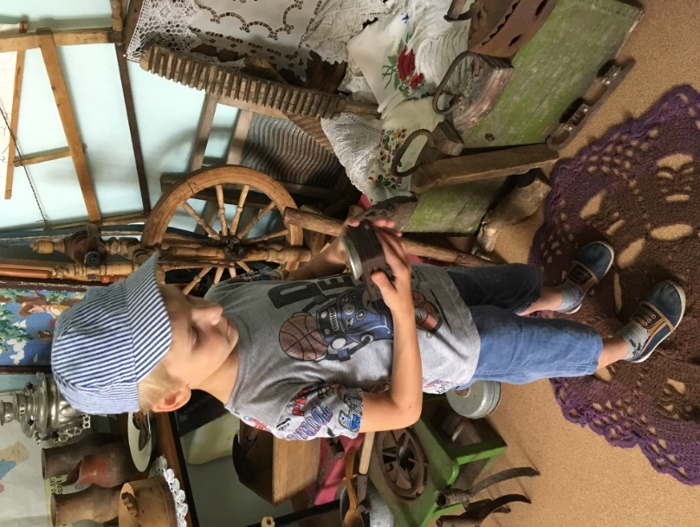

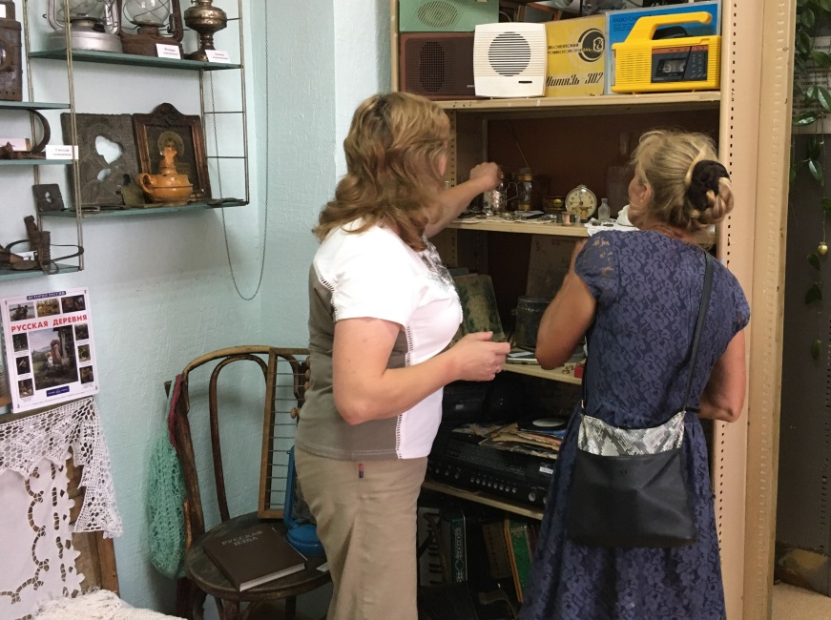

.

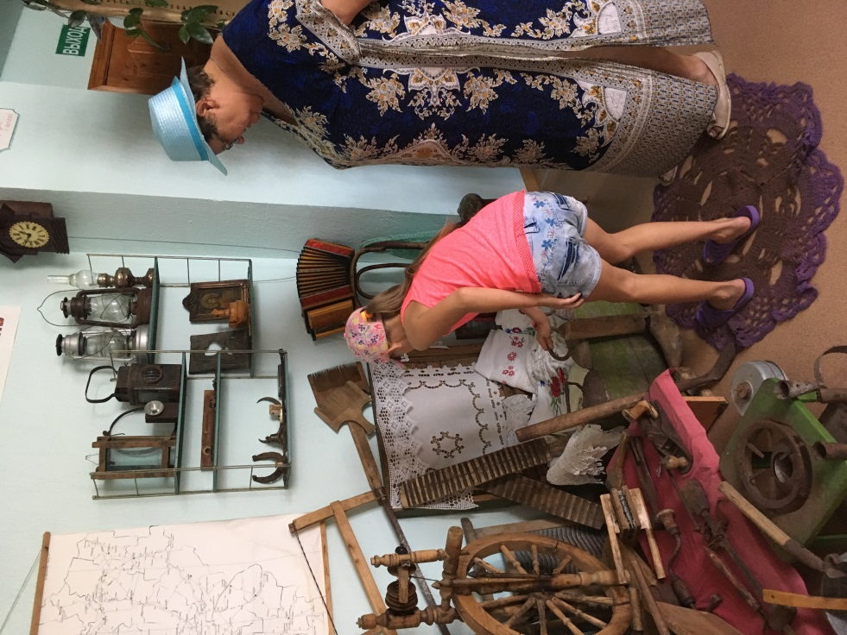
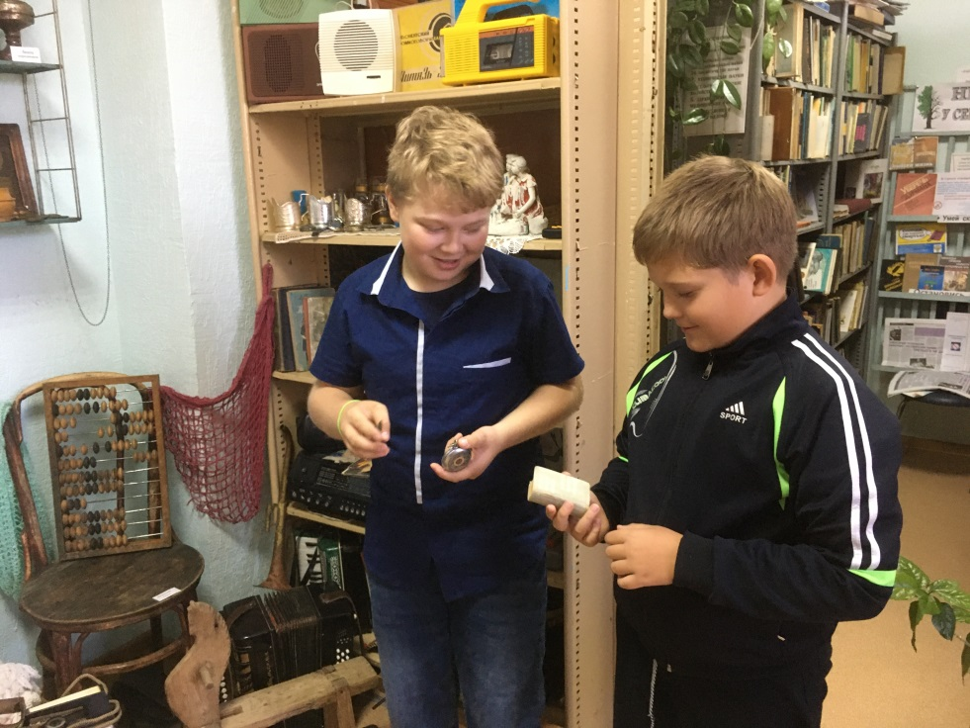

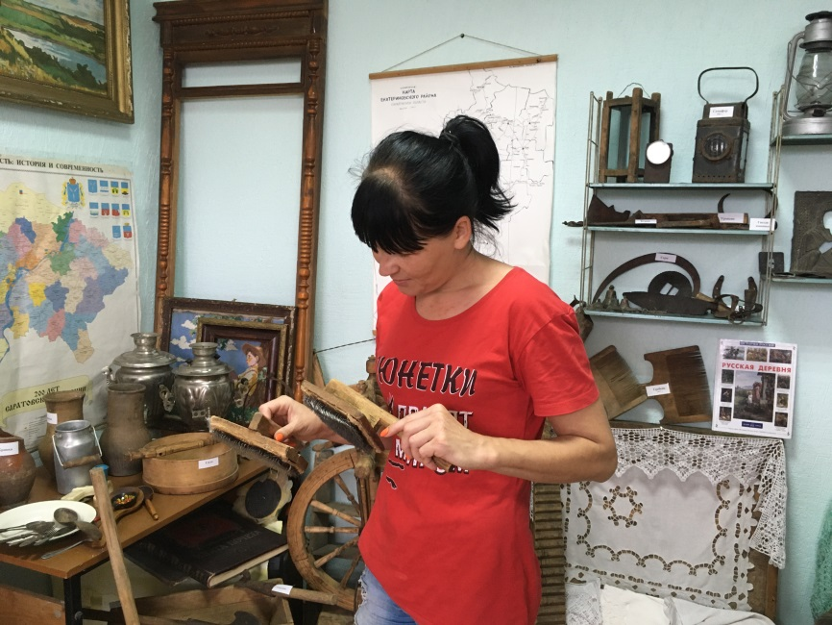

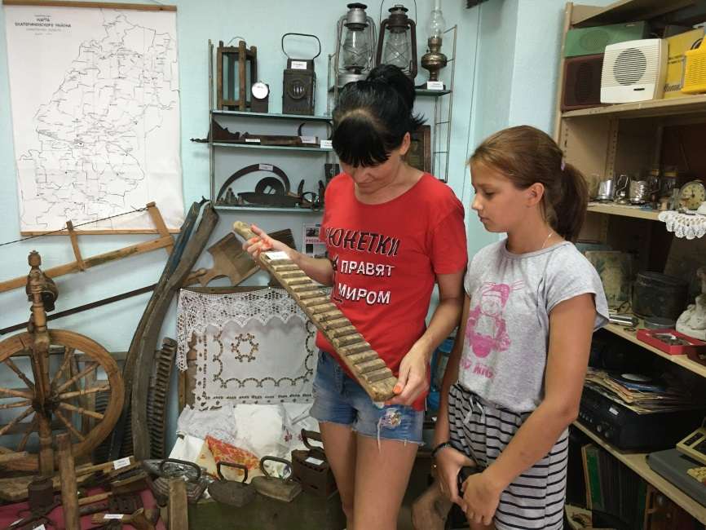

Предметы из мини - музея находят своё место при проведении
краеведческих мероприятий, дополняя экспозиции тематических выставок.
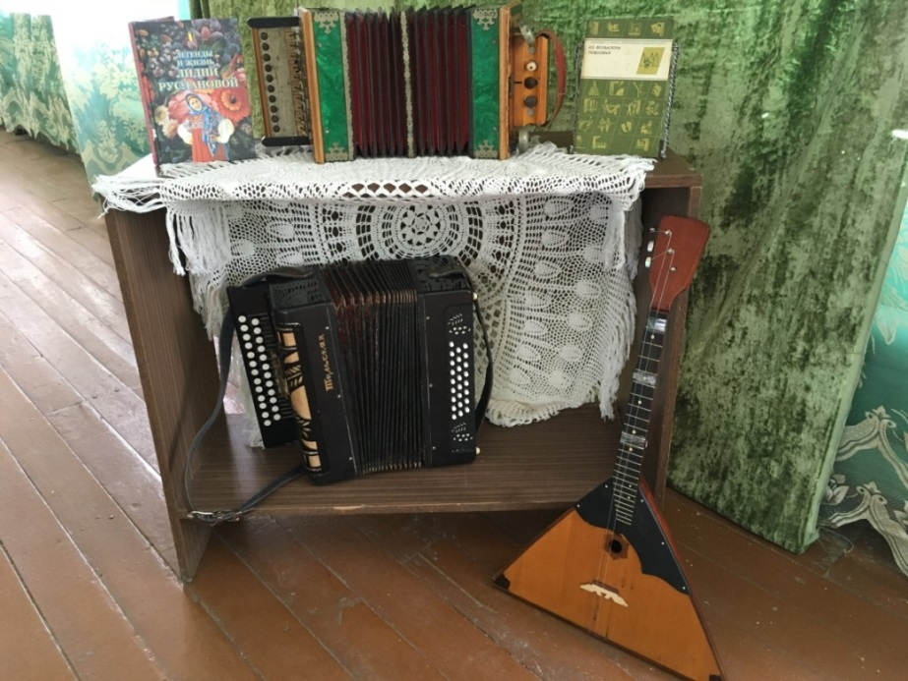

Предметная выставка
музыкальных инструментов из краеведческого
мини-музея.

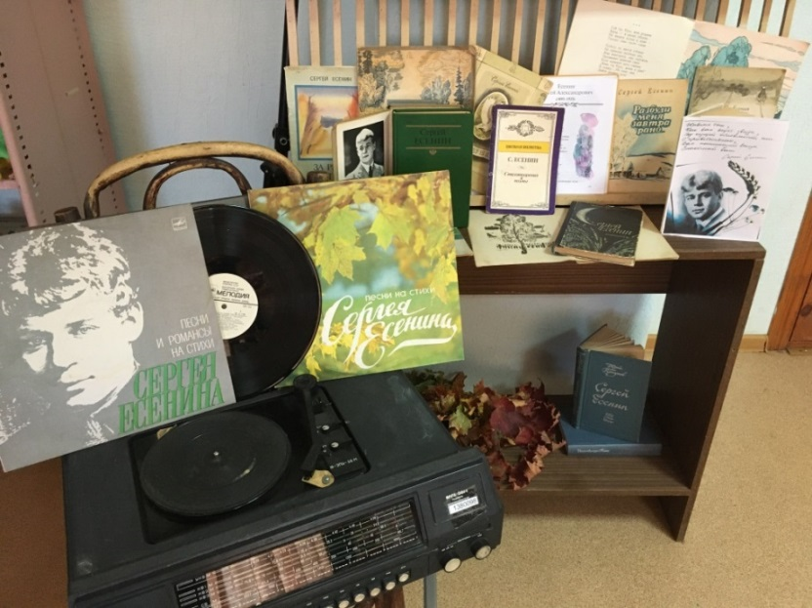
В экспозиции книжной выставке по творчеству
С. Есенина, как дополнение были использованы пластинки и проигрыватель.

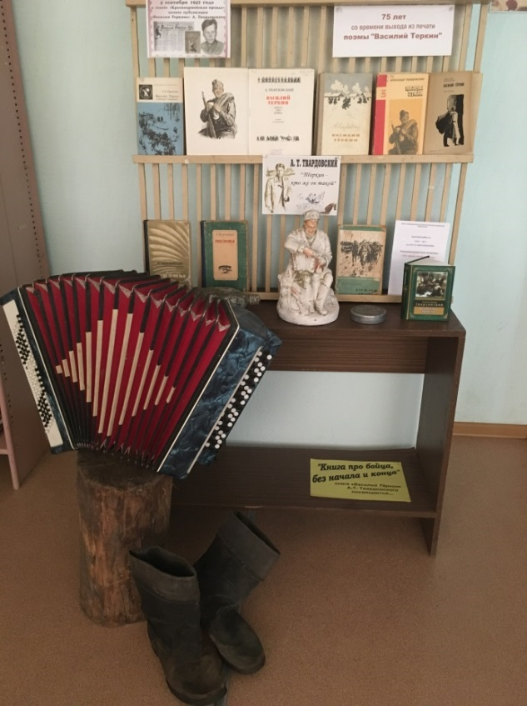

В экспозиции книжной выставке по юбилею
поэмы А. Твардовского «Василий Тёркин»,
как дополнение были использованы музейные экспонаты.

Ко Дню Победы оформлена выставка – инсталляция «Победа в сердце каждого», посвященная Победе в Великой Отечественной войне 1941-1945гг, на которой можно познакомиться с литературой о войне, о вкладе нашего села в историю Победы, о героях земляках и тружениках тыла, увидеть подлинные документы, ордена и медали, экспонаты военного времени.
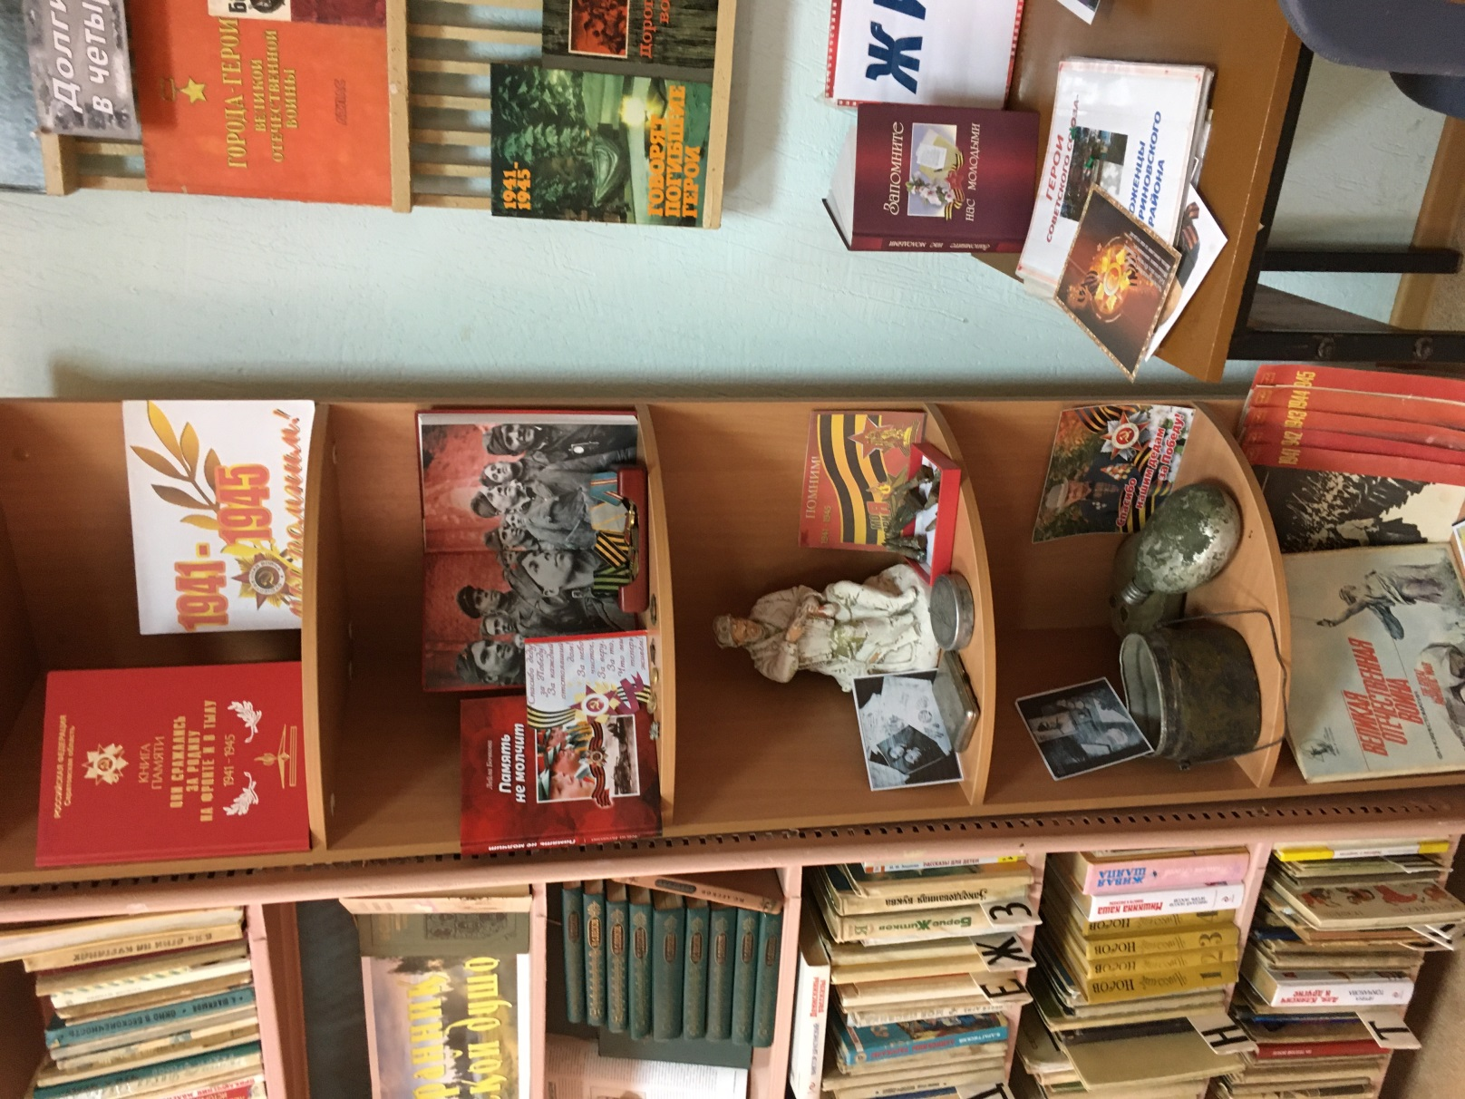
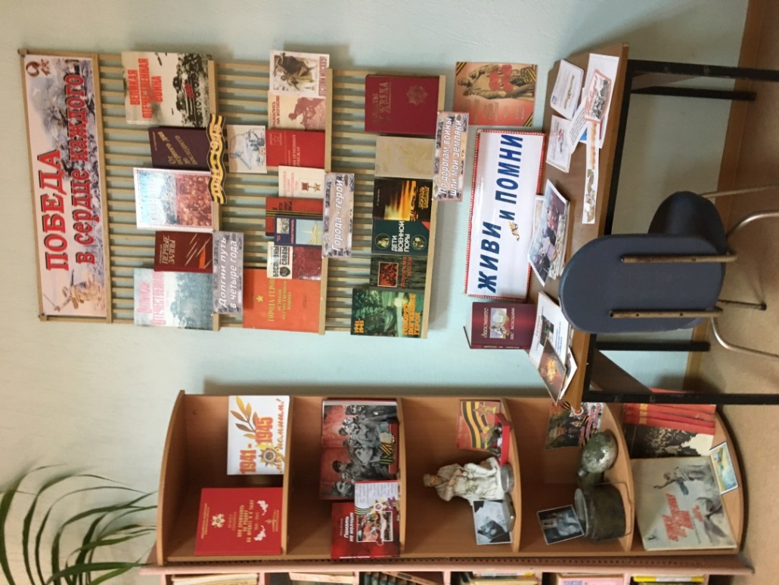

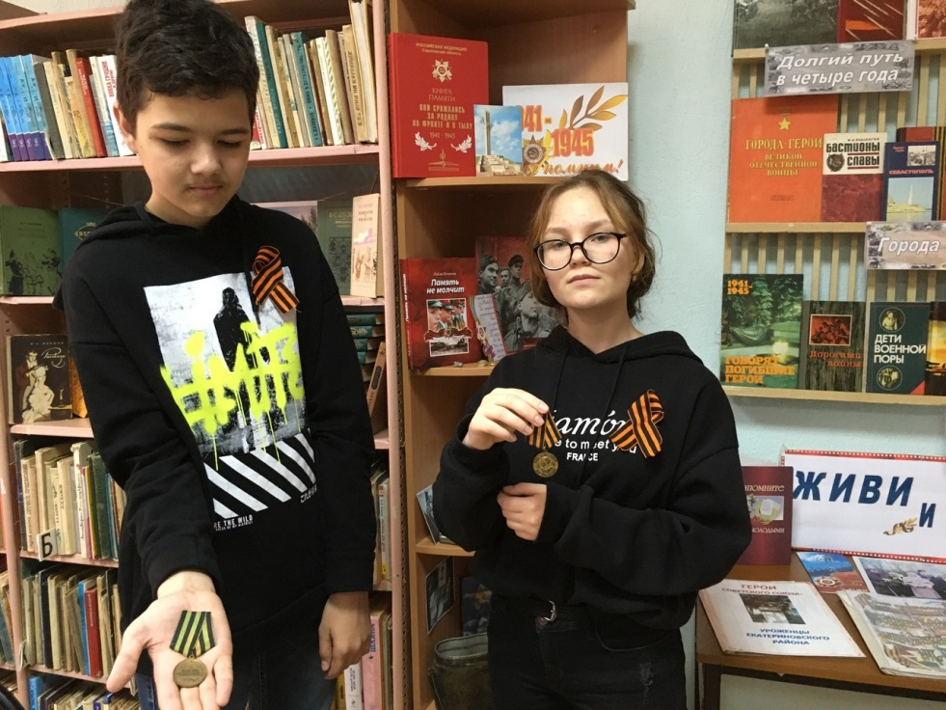

Выставка – инсталляция «От Советского Информбюро» была дополнена экспонатами времён Великой Отечественной войны

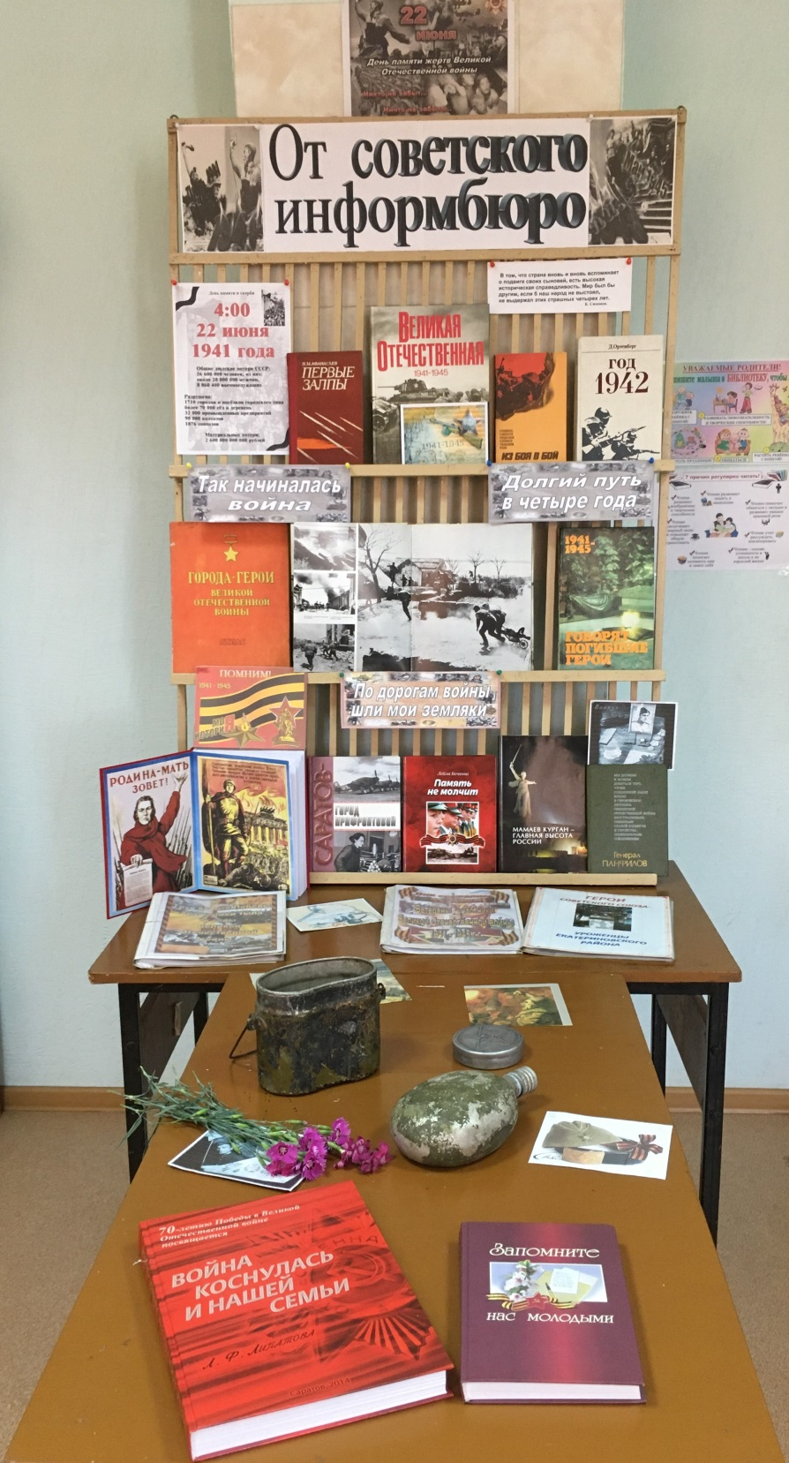

.

Составила Рузняева О.А. - ведущий библиотекарь Кипецкой библиотеки.
Адрес: Екатериновский район д. Михайловка, ул. Советская 83 а.

